УПРАВЛЕНИЕ ФЕДЕРАЛЬНОЙ СЛУЖБЫ ГОСУДАРСТВЕННОЙ РЕГИСТРАЦИИ,
КАДАСТРА И КАРТОГРАФИИ (РОСРЕЕСТР) ПО ЧЕЛЯБИНСКОЙ ОБЛАСТИ
454048 г.Челябинск, ул.Елькина, 85

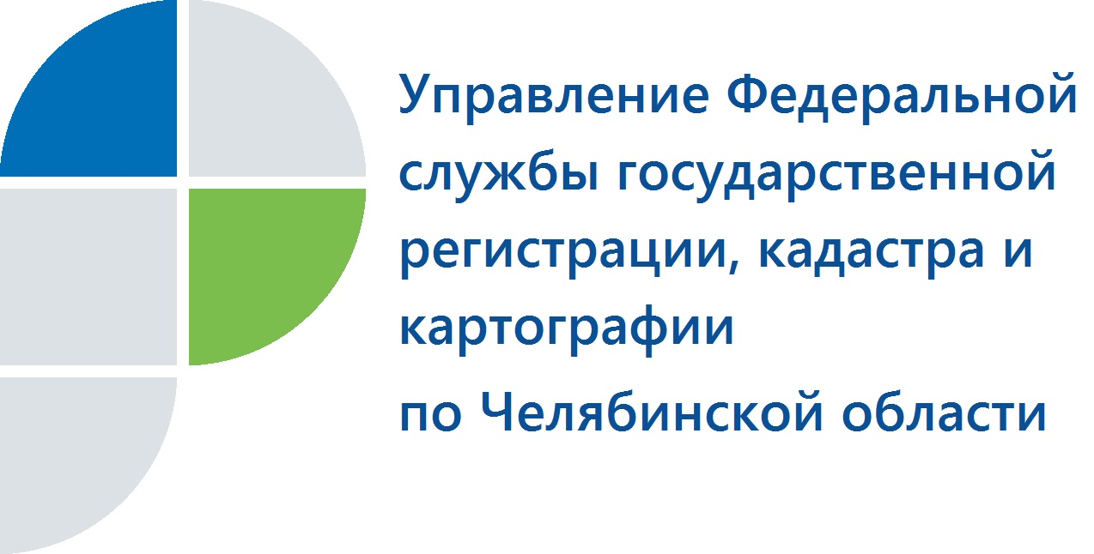
В Управлении Росреестра проведут личный прием южноуральцев по скайпу

5 июня 2018 года с 14.00 до 15.00 руководитель Управления Федеральной службы государственной регистрации, кадастра и картографии по Челябинской области проведет skype-прием заявителей.
Управление Росреестра по Челябинской области организует skype-прием в целях предоставления возможности напрямую обратиться в Управление со своими вопросами тем заявителям, которые проживают в территориях Южного Урала.
Личный прием с помощью скайпа проведет руководитель Управления Смирных Ольга Фаритовна. Желающим записаться на Интернет-прием необходимо до 30 мая прислать свой skype-адрес и текст вопроса на электронную почту: pressafrs74@chel.surnet.ru с пометкой в теме письма: «На скайп-прием». В ответ будет выслано сообщение с указанием приблизительного времени, когда заявителю поступит звонок из Управления

Пресс-служба Управления Росреестра
по Челябинской области
тел. 8 (351) 237-27-10 E-m: pressafrs74@chel.surnet.ru
https://vk.com/rosreestr_chel

Коллеги, прошу вас этот анонс распространить как можно шире!
24.05.2018

Пресс-служба
Малахова
ip 1066

